СОДЕРЖАНИЕ

- С.Л.Козынцева, Как воспитать гражданина? ……………………………… 4
- Т.Е.Сороколетова, С.О.Москвина, сценарий классного часа, посвященного 105-й годовщине Первого заседания Государственной
Думы (для учащихся старших классов)……………………………………...….8
- Н.В.Шумкова, «Формирование установок толерантного сознания»...19
- О.И.Дзюба, сценарий литературной композиции, посвященной
Победе Великой Отечественной войне «Дети военной поры»………...26
- Т.А.Агеева, литературно-музыкальная композиция
«Здравствуйте, я – Сам по себе, я – Мечтатель, я – Саша Черный»…33
- С.В.Довбня, классный час "Хлеб — всему голова" …………………...40
- О.С.Вильчик, проект организации специализированной смены
"В мире профессий" в рамках летнего оздоровительного лагеря
"Звёдный" на базе МОУ ДОД "ДДТ" ………………………………... .47
- М.В.Морозова, «Одиночество в Сети» (беседа с учащимися) …… 57
- С.Ю.Сапогина, методические разработки внеклассного мероприятия «Моя Югра» ………………………………………………………………60
- М.Ю.Юричка, внеклассное чтение по русской литературе.
Рассказ И.П. Подколодного, С.В.Стрельникова «Исполнение желаний»
- А.Т.Гарифуллина, «Свет и любовь на их путь!» (Час мужества)
(Светлой памяти Владимира Бузюка, погибшего в Чеченской Республике, защищая конституционный порядок РФ и его матери Анастасии Федоровне Бузюк посвящается)……………………………73
- С.О.Москвина, технология социального проектирования в
воспитательном процессе «Мы в ответе за тех, кого приручили»……… 81
- А.М.Давлатова, воспитательные технологии в образовательных
учреждениях………………………………………………………………… 99
- Т.В.Лащенко, сценарии мероприятий «Вечер встречи выпускников» и «Последний звонок – 2011»…………………………………………………..101
- Е.В.Дроздова, сценарий внеклассного мероприятия «Прощание с
начальной школой»…………………………………………………………..118
- Творческая группа учителей начальных классов
МОУ «Средняя школа № 8», сценарий внеклассного городского
мероприятия «Путешествие в город Здоровейск»………………… …….127
- Е.В. Присяжникова, литературно-музыкальная композиция
«По волнам памяти» ……………………………………………………….. 140
- А.В.Бондаренко, классный час – ролевая игра
« Здоровье – твоё бесценное достояние» ………………………………….149

Классный час – ролевая игра
« Здоровье – твоё бесценное достояние»

« Здоровье – дороже золота»
В.Шекспир.

Алевтина Васильевна.Бондаренко,
учитель русского языка и литературы
МОУ« СОШ №7»,
первой квалификационной категории
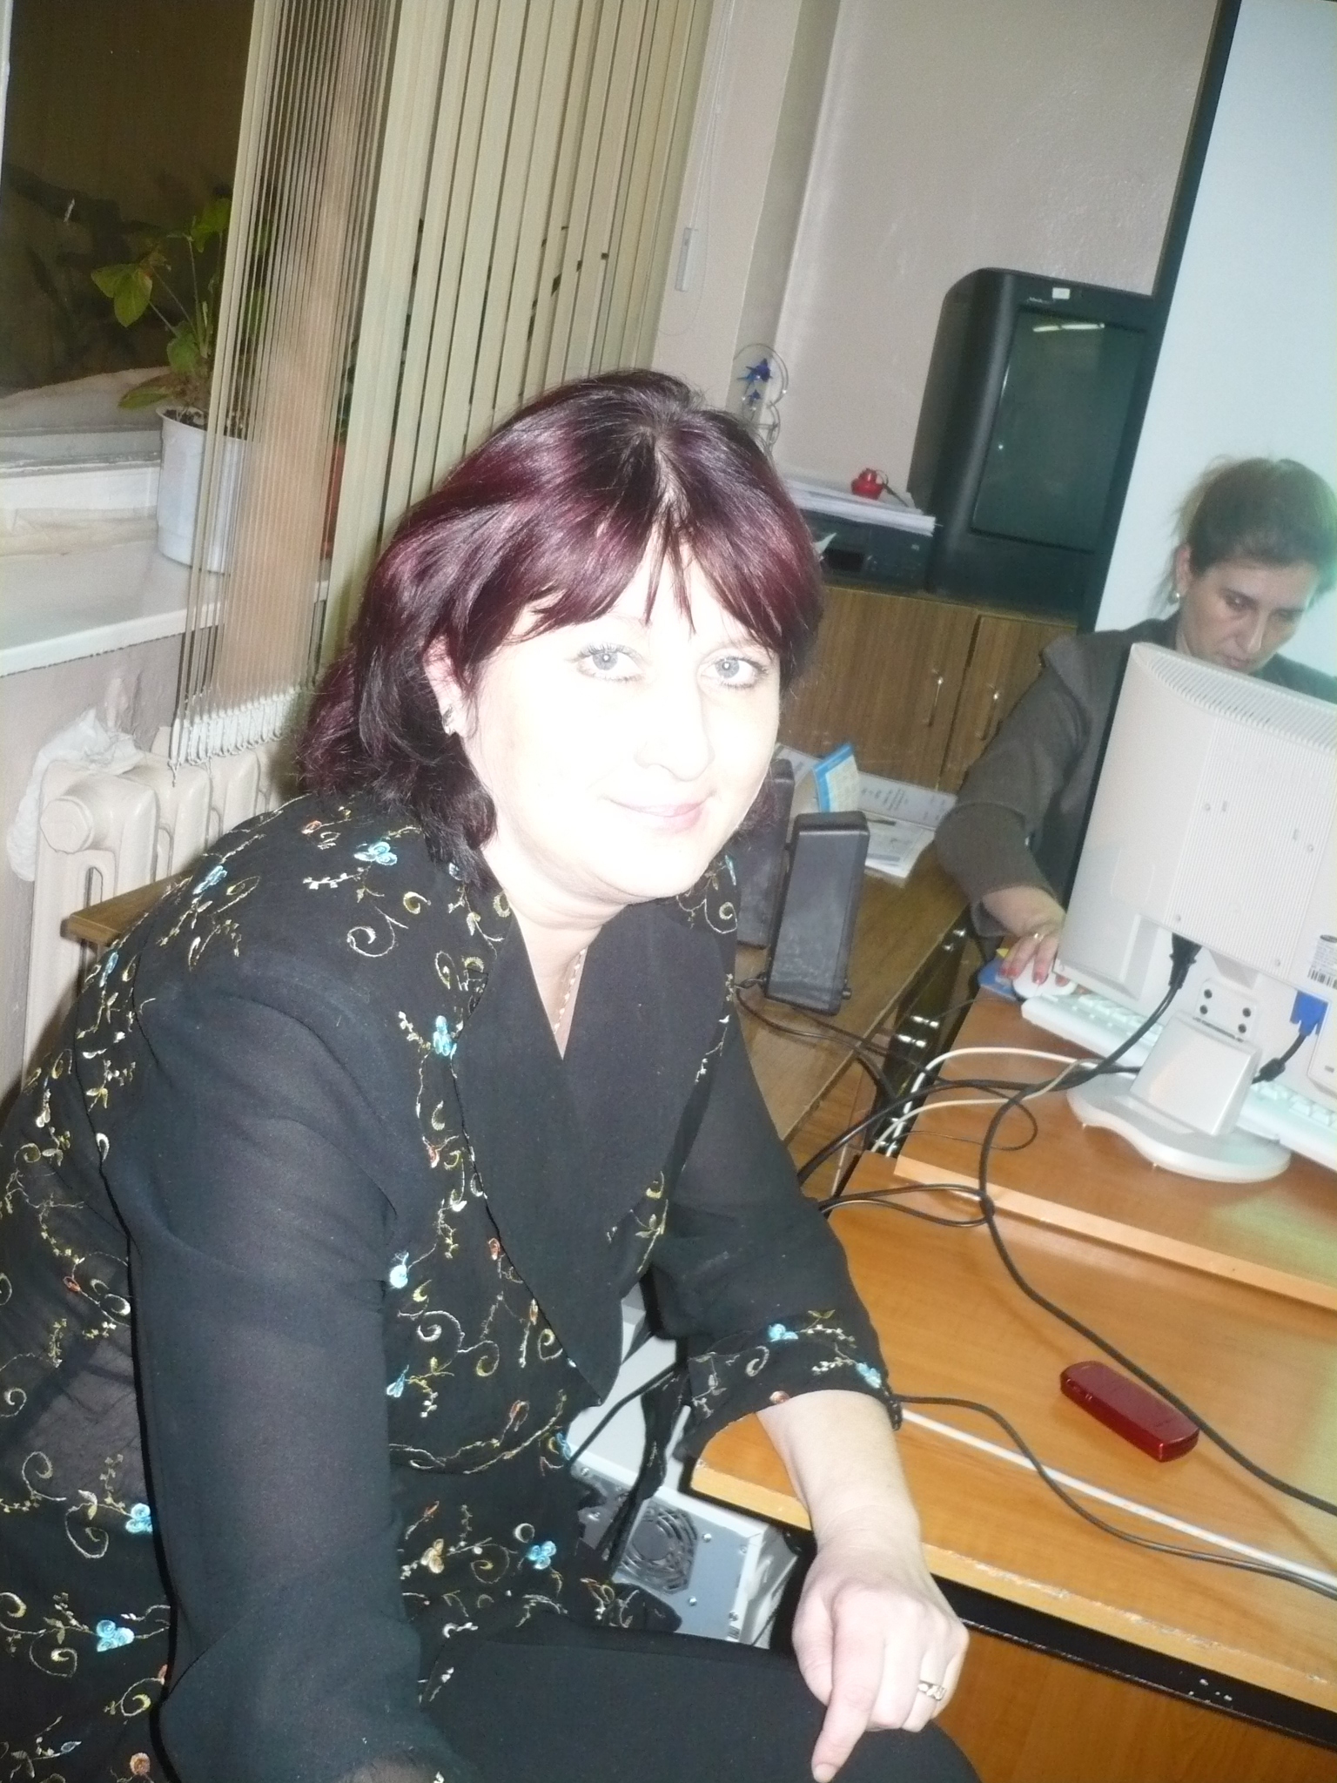
Ход игры
Ведущий: Здравствуйте ребята. С первых уроков в школе нас убеждали о необходимости сбережения собственного здоровья. Не один классный час был посвящён этой теме. Сегодня мы выясним, осознаёте ли вы важность сбережения себя, своего здоровья, способствуете ли вы сбережению здоровью окружающих вас людей, знаете ли вы способы сохранения и улучшения физической формы. Сегодня соревнуются 3 команды.
Задание: Назовите свою команду и придумайте девиз.(название на листочках) Прошу их представиться. (Команды сообщают название и девиз). Так, например: первая команда – «Геркулесы», девиз: «Чтобы был нормальный вес, нужно кушать геркулес», вторая команда – «Атлеты», девиз: «В здоровом теле – здоровый дух».

Ведущий: 1..Конкурс называется « Антиреклама». На бумаге изобразите антирекламу вредных привычек.
Ведущий объявляет второй конкурс. Представитель каждой команды должен написать свой режим дня. Коллективное обсуждение (приложение)
Ведущий объявляет третий конкурс. Поговорки о здоровье и здоровом образе жизни. Команды должны назвать как можно больше пословиц и поговорок. Вот некоторые из названных командами поговорки и пословицы: «В здоровом теле – здоровый дух»; «Нельзя лечить тело, не леча душу»; «Здоровье за деньги не купишь»; «Здоровью цены нет»; «Здоровому врач не нужен»; «Здоровому и горе не горе, а беда не в зарок»; «Сон лучше всякого лекарства»; «Сон милее отца и матери»; «Сон милей родного брата»; «Сонливого не добудишься, ленивого не дошлёшься»; «Сонливый да ленивый – два родных брата»; «Спать долго – жить с долгом»; «Движение жизнь»; «Боль без языка, да сказывается»; «Боль врача ищет»; «Ленивой кошке мышей не поймать»; «Больному всё горько»; «Болен – лечись, а здоров – берегись»; «Больному и мёд не вкусен, а здоровый и камень съест»; «Лень лёжа на печи замёрзла»; «Лежебоке и солнце не впору всходит»; «Лёжа хлеба не добудешь»; «Пил до вечера, а поужинать нечего»; «Пить до дна – не видать добра»; «Пить да гулять – добра не видать»; «Пьянство - души потопление, семьи разорение»; «Пьяный скачет, а проспался – плачет»; «Кто рано встаёт, тому бог подаёт» и др.
Ведущий объявляет четвёртый конкурс – полезных советов по укреплению и сбережению здоровья. В конкурсе участвуют все члены команды, Ценится оригинальность и новизна совета, стиль его изложения.
Заключительное слово учителя. Я благодарю всех за активное участие в игре. Искренне надеюсь, что каждый из Вас, ребята, сегодня понял, что здоровье – это такое состояние духовной, физической и эмоциональной сферы деятельности человека, которое способствует созданию условий расцвету личности, раскрытию его таланта и способностей, осознанию им своей неразрывной связи с окружающим миром, своей ответственности за себя и своё окружение. Будьте здоровы!

Компоненты режима дня
1.Важнейший компонент режима - сон... Недосыпание вызывает постоянное чувство вялости, расслабленности или, наоборот, возбуждения. И то, и другое пагубно отражается на общем развитии. Такой режим не только не восполняет отсутствие нормального сна, но и способствует развитию лени. Один из наиболее негативных моментов в режиме дня современных школьников — сокращение времени ночного сна. Это весьма опасная тенденция, ведущая к переутомлению, невротизации и повышению риска развития множества серьезных заболеваний. Основные причины такого положения в 11% случаев — длительное приготовление уроков, в 64% — просмотр вечерних телепередач, игра на компьютере и так далее.
2.Правильно организованное питание является важнейшим условием нормального развития школьника
3.Организация своего досуга, где вы бы самостоятельно организовали процесс общения с интересными людьми, с миром науки, искусства, культуры, с достаточным пребыванием на свежем воздухе, с окружающим вас миром во всем его многообразии и величии. В современном мире на вас обрушивается мощный поток зрительно-слуховой информации, через радио, телевидение, Интернет. Досуг современных школьников не способствует сохранению здоровья.
4.Не секрет, что длительное пребывание у компьютера стало во многих семьях нормой отдыха школьника. Сколько же времени в течение дня ученик может находиться у монитора и какой вред здоровью наносит компьютер? Родители должны всегда помнить, что, работая на компьютере, ребенок подвергается сразу четырем вредным факторам. Во-первых, это довольно ощутимый эмоциональный стресс. Во-вторых, очень сильная нагрузка на зрительные органы, которые у подростка окончательно еще не сформированы. В-третьих, стесненная поза, негативно влияющая на позвоночник. В-четвертых, низкочастотное электромагнитное излучение монитора. Министерством здравоохранения РФ определены нормы пребывания детей у компьютера. Цифры здесь следующие: для учащихся первого класса - 30 минут в неделю; 2-3 классов - 45 минут в неделю; 4-6 классов - 1,5 часа в неделю, но не более 45 минут в день; 7-9 классов - 2,5 часа в неделю, но не более одного часа в день; 10-11 классов - 6 часов в неделю, но не более одного часа в день. В эти показатели входит общее время пребывания ребенка у компьютера - как в школе, так и в домашних условиях. А для старшеклассников (тоже по определению Минздрава) уроки программирования должны строиться по принципу: 15 минут - на теоретическую часть и 30 минут - для практических занятий на компьютере.
5.Нельзя забывать про двигательный режим, особенно уроки физкультуры. Преимущество подвижного образа жизни в благотворном влиянии на становление и развитие всех систем нашего организма. Занятия спортом вызывают положительные эмоции, состояние бодрости, душевного комфорта и благополучия, выделяется адреналин. Занимаясь спортом, приобретаешь ряд личностных качеств: ловкость, быстроту, силу, выносливость, волю, чувство коллективизма, дисциплинированность, санитарно-гигиенические навыки и знания
6.Закаливание является важным элементом режима дня. Наиболее существенными средствами закаливания являются естественные природные факторы - воздух, вода, солнечные ванны. Процедуры закаливания проводятся с учетом состояния здоровья, индивидуальных особенностей и развития. Сила закаливающего фактора воздуха, воды, солнца увеличивается постепенно, не допуская переохлаждения. Закаливание осуществляется регулярно в течение всего года, учитывая особенности климата, сезона, погоды. Все закаливающие процедуры применяются на фоне положительного эмоционального настроения.

